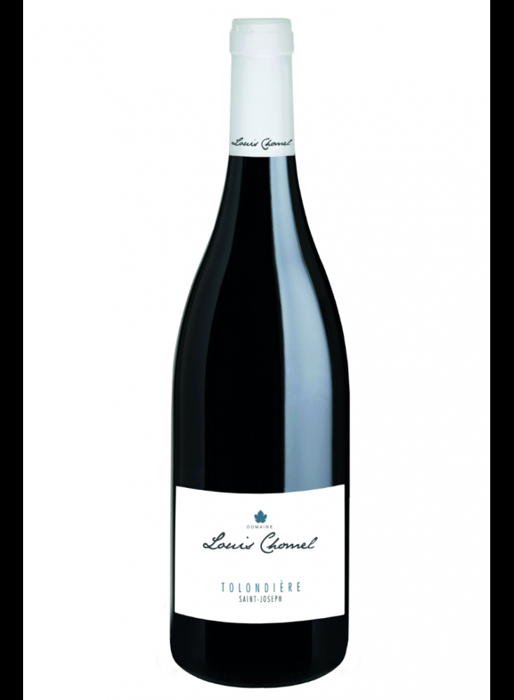
Saint Joseph rouge
"La tolondière" est une cuvée 100% Syrah où l'élevage est maîtrisé, laissant une belle part au terroir et au cépage.

D'une jolie concentration aérienne, c'est un vin élégant et fin.

Magnifique nez aux arômes fumés, floraux, de fruits noirs, de vanille, de toasts, de cacao et de réglisse à l'aération.

La matière est sensuelle, veloutée et charnue avec les mêmes arômes que le nez.

La finale est portée par la Syrah, la violette, le réglisse et le poivre.
Vigne en coteau de à 10 à 30 ans d’âge, rendement 30 à 40 hl /Ha.

Vendange et vinification: Récolte manuelle en bennes de 40 kg, transport grappes entières. 1er tri dans le vignoble, 2nd tri arrivé en cave.
Égrappage à 100%, macération et fermentation alcoolique et malo-lactique en cuve thermo-régulée. Élevage de 10 à 12 mois selon le millésime. Assemblage 80% barrique de 2 à 3 vins et 20% cuve.

Accord mets et vins : Cuisine traditionnelle, viandes rouges et fromages régionaux.

Température de dégustation : 16 à 18 °c

